対象事業の概要

事業名称 | 咲洲東地区埋立事業
事業者 | 大阪市（大阪港港湾管理者）
事業の概要 | 岸壁、貨物取扱用地及び流通施設用地を整備するために行われる埋立て事業
事業計画地 | 大阪市住之江区南港東４丁目地先
事業の規模 | 埋立面積 約35ha
実施根拠 | 大阪市環境影響評価条例  公有水面の埋立て（施行区域面積15ha以上）

事業計画地等の位置図
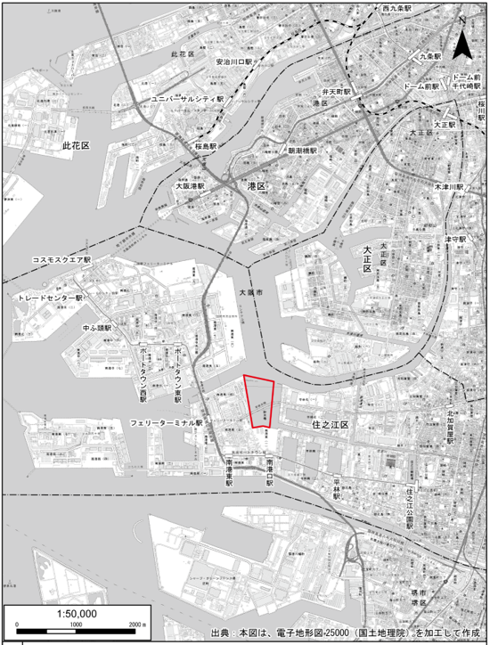
凡例□：事業計画地

